День в истории: 4 сентября
Первый выпуск «Что? Где? Когда?», основание Лос-Анджелеса, начало Карибского кризиса и другие события, которые происходили в разные годы 4 сентября.

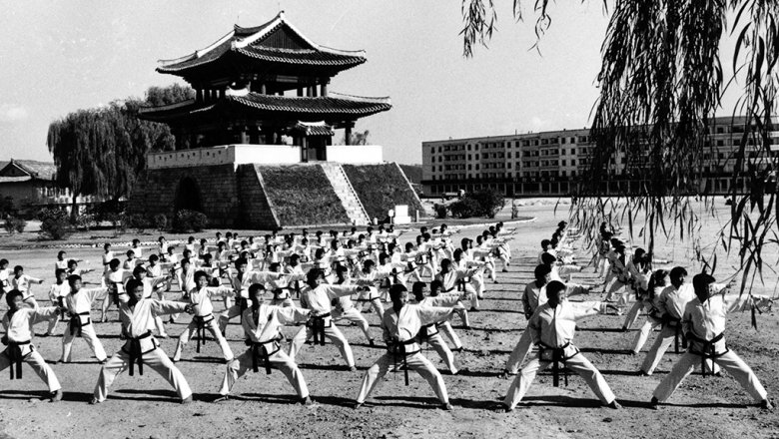
Источник: AP 2020

Международный день тхэквондо
Ежегодно 4 сентября отмечается Международный день тхэквондо. Этот праздник был основан по инициативе Всемирной федерации тхэквондо в 2006 году. Дата была выбрана отнюдь не случайно: именно 4 сентября в 1994 году Международный олимпийский комитет официально включил тхэквондо в число олимпийских видов спорта. Впервые праздник отметили на родине этого боевого искусства — в Южной Корее.
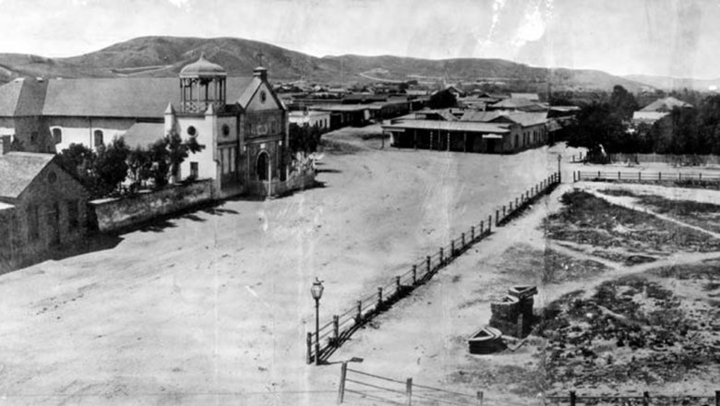

Основание Лос-Анджелеса
В этот день в 1781 году на прибрежных территориях американского континента, где жили индейцы тонгва и чумаши, испанскими миссионерами было основано поселение «Селение Девы Марии, Царицы Ангелов» (Эль-Пуэбло-де-Лос-Андхелес). Уже к XIX веку оно стало крупнейшим в Калифорнии.
В 1835 году город стал владением Мексики, и название поселения сократилось до Лос-Анхелес. К США оно перешло в 1848 году, тогда же для английского произношения было скорректировано и название: поселение стало Лос-Анджелесом. Официальный статус города Лос-Анджелес получил в 1850 году. В то время он насчитывал 1600 жителей.
Сегодня Лос-Анджелес — это крупнейший город в Калифорнии и второй по численности населения в США. Там проживает больше 15 млн человек. На весь мир город знаменит тем, что именно там расположен центр американской кинематографии Голливуд и парк развлечений Диснейленд.

Появление колготок
4 сентября 1959 года на прилавки американских магазинов поступили первые колготки. Их изобрел американец Аллен Гент из города Глен Рэвен в штате Северная Каролина. Он был директором местной трикотажной фабрики, которую основал еще его отец, Джон Гент, в 1901 году.
Идея объединить чулки и пояс пришла ему в голову еще в 1953 году, а сподвигла его на это изобретение беременная жена, которая не могла надеть эластичный пояс для крепления чулок из-за выросшего живота, а без чулок она не могла выйти из дома.
Прототип изделия Аллен изготовил из плотного трикотажного полотна, но потом заменил его на легкий и прочный нейлон, из которого уже тогда делали женские чулки. Новый товар женщины встретили с энтузиазмом.

Карибский кризис
С июля по сентябрь 1962-го года на Кубу доставляли советские ракеты и перебросили группу войск численностью более 40 тыс. человек. Президент США Джонн Кеннеди узнал из донесений разведки о размещении советских войск на Кубе. 4 сентября 1962 года он выступил с официальным заявлением в Конгрессе, в котором сообщил, что «…русские предоставили кубинскому правительству целый ряд противовоздушных оборонительных ракет». Американский лидер отметил, что на Кубе нет «наступательных» ракет и предупредил, что США не потерпят размещения советских ядерных ракет в 150 км от своего берега. В ответ Хрущев заверил Кеннеди, что никакого оружия на Кубе нет и не будет. Установки, обнаруженные авиаразведкой на Кубе, он назвал советским исследовательским оборудованием.
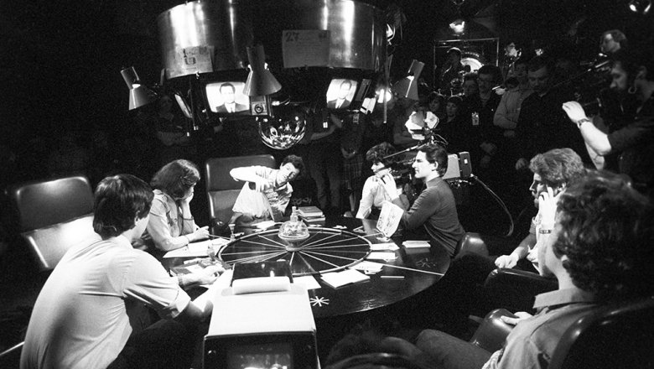
Источник: РИА "Новости"

Первый выпуск «Что? Где? Когда?»
В 1975 году в этот день в эфир вышел первый выпуск интеллектуальной телевизионной игры «Что? Где? Когда?» В самом начале существования игры не было ни знатоков, ни волчка, ни хрустальной совы. Игра состояла из двух раундов, снимавшихся дома у каждой из семей. Ведущего в первом выпуске не было, два сюжета соединялись на монтаже при помощи фотографий из семейного альбома. Телевикторина сразу завоевала симпатии зрительской аудитории.

Пресс - служба СРО Союз «Охрана»

.

